Guide de compilation et de packaging
OpenVisio v40.2 — édition documentaire cumulative
Auteur : Abdelhalim Talbi
État : exemples fictifs identifiés ; qualification native Windows non réalisée.

Périmètre et traçabilité
Cette documentation décrit les sources disponibles dans l’archive cumulative. La version applicative demeure 40.1.0 ; la version documentaire et de packaging est 40.2.

1. Préflight
Depuis application/ sous Windows : powershell -ExecutionPolicy Bypass -File .\windows\Preflight-Windows.ps1

2. Publication .NET
EXEMPLE DE COMMANDE À ADAPTER : dotnet publish .\windows\native\OpenVisio.csproj -c Release -r win-x64 --self-contained false
SORTIE ATTENDUE (FICTIVE) : Build succeeded ; répertoire bin\Release\...\publish.

3. Portable
Exécuter .\windows\Build-Portable-Windows.ps1 après validation des prérequis ; vérifier la présence des ressources HTML, JS et CSS.

4. Installateur
Examiner windows/installer/OpenVisio.iss ; compiler avec Inno Setup si présent ; vérifier signature, désinstallation, lancement et mise à jour.

5. Tests
node --test tests/*.test.mjs ; python prepare-release.py --output OpenVisio-v40.2.zip. La publication bloque si les tests échouent.

6. Résultats attendus
Les exemples de console sont des sorties simulées pour documentation, pas des résultats d’exécution sur Windows.

Organigrammes et illustrations
01 Parcours utilisateur
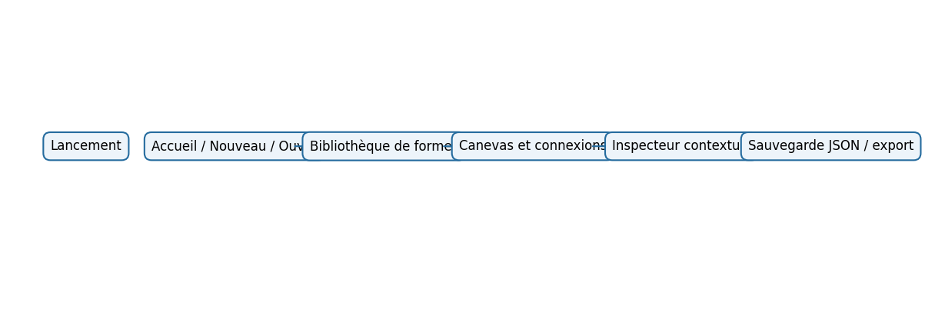
Schéma conceptuel — aucune capture d’interface réelle.
02 Architecture
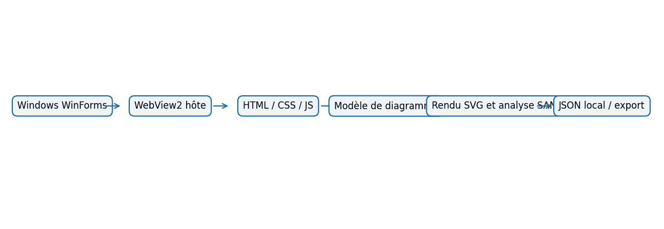
Schéma conceptuel — aucune capture d’interface réelle.
03 Compilation
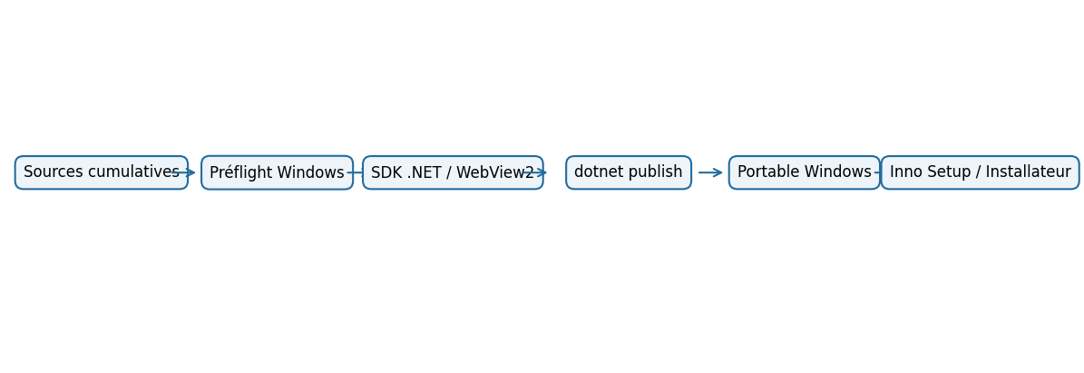
Schéma conceptuel — aucune capture d’interface réelle.
04 Sauvegarde
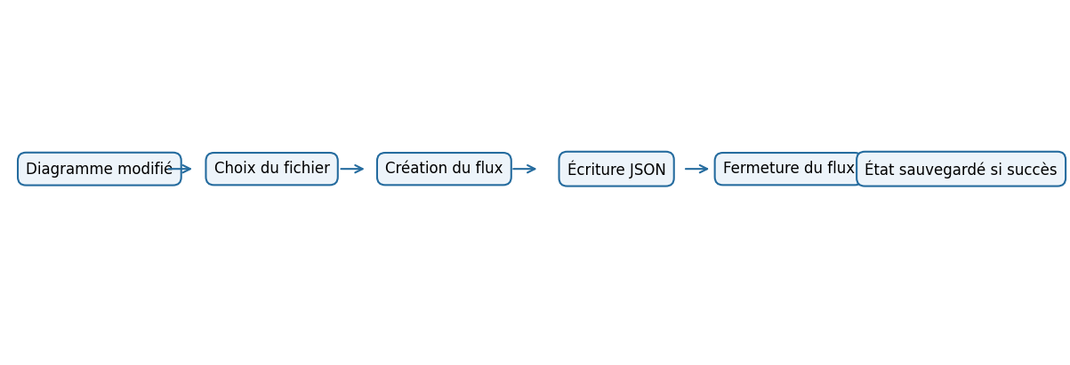
Schéma conceptuel — aucune capture d’interface réelle.
05 Qualification
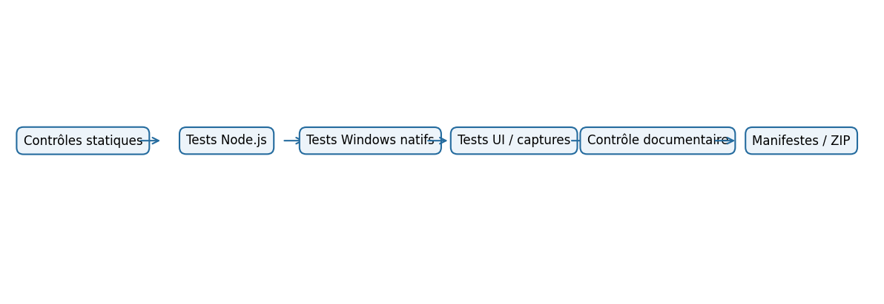
Schéma conceptuel — aucune capture d’interface réelle.

Points de contrôle
- Vérifier les chemins, scripts et prérequis avant exécution.
- Conserver le code retour, les journaux et les résultats réellement observés.
- Distinguer résultats attendus fictifs et résultats de qualification réels.
- Compléter les captures sur une machine Windows avec WebView2.

